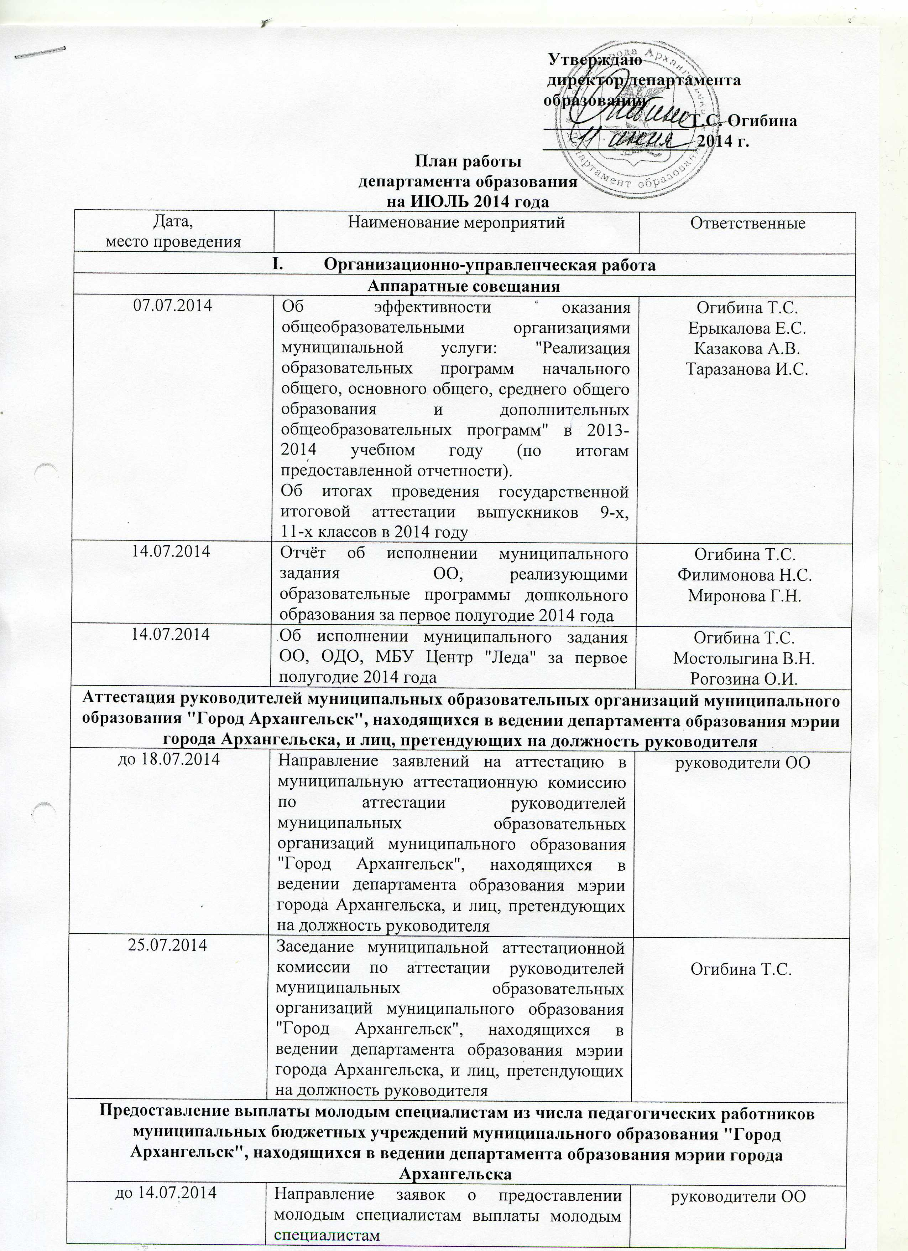

до 25.07.2014 | Формирование и утверждение приказом директора департамента списка молодых специалистов, имеющих право на предоставление выплаты | Огибина Т.С.  Беспоясова М.Н.
Совещания
01.07.2014  14.00  МБУ Центр "Леда" | Городской Экспертный Совет  "Об эффективности функционирования сетевой модели педагогического взаимодействия системы образования муниципального образования "Город Архангельск" (МБОУ Архангельская СОШ Соловецких Юнг, МБОУ ОГ № 6, 25, МБОУ СОШ № 4, 20) | Огибина Т.С.  Коптяева Н.И.  Ерыкалова Е.С.
II. Мониторинг системы образования
Мониторинг данных электронных мониторинговых систем
в течение месяца | Размещение сведений на Общероссийском сайте | руководители ОО  МБУ Центр "Леда"
в течение месяца | Контроль размещения сведений на Общероссийском сайте | Пиличева Я.С.
Заполнение форм электронного мониторинга реализации КПМО "Наша новая школа"
до 10.07.2014 | Заполнение форм электронного мониторинга реализации КПМО "Наша новая школа": МРСО "ННШ" "Сведения о заработной плате учителей", "Заработная плата работников образовательного учреждения" | руководители ОО
11.07.2014-12.07.2014 | Контроль заполнения форм электронного мониторинга реализации КПМО "Наша новая школа": МРСО "ННШ" "Сведения о заработной плате учителей", "Заработная плата работников образовательного учреждения" | Ерыкалова Е.С.  Таразанова И.С.
в течение месяца | Заполнение иных форм электронного мониторинга реализации КПМО "Наша новая школа" по требованию федерального оператора | руководители ОО
в течение месяца | Контроль заполнения иных форм электронного мониторинга реализации КПМО "Наша новая школа" по требованию федерального оператора | Ерыкалова Е.С.  Таразанова И.С.
Предоставление плановой отчётной информация муниципального уровня
Отчёты, предоставляемые в департамент образования мэрии города Архангельска
02.07.2014 - 04.07.2014  согласно графику | Отчёт об исполнении муниципального задания общеобразовательными организациями, организациями дополнительного образования, МБУ Центр "Леда" (формирование отчёта о выполнении муниципального задания на оказание муниципальных услуг предоставляется в электронном виде с использованием электронной подписи в системе управления бюджетным процессом "Смарт-бюджет" мэрии города Архангельска) | Рогозина О.И.
02.07.2014 - 04.07.2014  согласно графику | Отчёт об исполнении муниципального задания ОО, реализующих образовательные программы дошкольного образования за первое полугодие 2014 года (формирование отчёта о выполнении муниципального задания на оказание муниципальных услуг предоставляется в электронном виде с использованием электронной подписи в системе управления бюджетным процессом "Смарт-бюджет" мэрии города Архангельска) | Миронова Г.Н.
04.07.2014 | Отчёт о наличии свободных мест в дошкольных образовательных организациях | Чебыкина В.А.
04.07.2014 | Анализ посещаемости детей, получающих образовательные услуги по дошкольному образованию и (или) содержанию (присмотру и уходу) | Чебыкина В.А.
до 04.07.2014 | Творческий отчет по итогам проведения смены специализированного (профильного) лагеря (МБОУ СОШ № 10, ОЭБЛ) | Кудряшова Н.И.
08.07.2014  согласно графику | Отчёт об организации и текущих результатах обеспечения учащихся учебниками на 2014 -2015 учебный год (по состоянию на 05 июля 2014 года) | Золотухина О.А.
до 14.07.2014 | Творческий отчет по итогам проведения смены специализированного (профильного) лагеря (МБОУ ДОД "ЦТТ") | Кудряшова Н.И.
до 20.07.2014 | Реестр детей, отдохнувших и оздоровленных за счет средств областного и городского бюджета, отчет о проведении мероприятий по организации отдыха и оздоровлению детей (по формам согласно приложениям № 2, 3 к приказу от 30.05.2014 № 595 "Об обеспечении отдыха и оздоровления детей в каникулярный период летом 2014 года") | Кудряшова Н.И.
до 21.07.2014  до 28.07.2014 | Информация об обеспеченности безопасности детей в лагерях с дневным пребыванием детей, специализированных (профильных) лагерях, в т.ч. палаточного типа | Кудряшова Н.И.
до 24.07.2014 | Творческий отчет по итогам проведения смены специализированного (профильного) лагеря (МБОУ СОШ № 49, 51) | Кудряшова Н.И.
28.07.2014 | Отчёт о численности детей, получающих образовательные услуги по дошкольному образованию и (или) содержанию (присмотру и уходу) | Ломтева А.А.
в течение 7 рабочих дней с момента издания распорядительного акта общеобразовательной организации об отчислении, зачислении несовершеннолетнего | Обеспечение внесения данных о зачислении, отчислении несовершеннолетних в ПК "Дети" | Казакова А.В.
при переоформлении | Копия лицензии на право ведения образовательной деятельности, копия свидетельства о государственной аккредитации | Ростовская Е.В.  Галицына И.Е.
в 10-дневный срок с момента регистрации | Копия утвержденного устава (изменений и дополнений к нему), свидетельства о внесении записи в ЕГРЮЛ | Ростовская Е.В.  Галицына И.Е.
Отчёты, предоставляемые в муниципальное бюджетное учреждение МО "Город Архангельск" "Городской центр экспертизы, мониторинга, психолого-педагогического и информационно-методического сопровождения "Леда"
Обеспечение открытости системы образования МО "Город Архангельск"
в течение месяца | Обновление структуры и содержания страницы департамента образования официального информационного Интернет - портала МО "Город Архангельск" | Ерыкалова Е.С.  Трачук О.А.
Редакционно-издательская деятельность
в течение месяца | Подготовка Публичного доклада департамента образования мэрии города Архангельска | Трачук О.А.
Летняя кампания - 2014
30.06.2014-10.07.2014 | Специализированная (профильная) смена МБОУ СОШ № 51 по маршруту: г.Архангельск – с.Карпогоры – д.Веркола – Артемие-Веркольский монастырь – д.Летопола – д.Ежмень – д.Смутово – д.Сура – д.Веркола – с.Карпогоры - г.Архангельск | Кудряшова Н.И.  Ларина Т.А.
27.06.2014- 10.07.2014 | Специализированная (профильная) смена МБОУ СОШ № 49 по маршруту: г.Архангельск – ст. Кемь – Соловки – ст.Кемь - г. Архангельск | Кудряшова Н.И.  Белов И.А.
16.07.2014-27.07.2014 | Специализированная (профильная) смена МБОУ СОШ № 93 по маршруту: г.Архангельск – ст. Кемь – Соловки – ст.Кемь - г. Архангельск | Кудряшова Н.И.  Малахова К.И.
19.07.2014-30.07.2014 | Специализированная (профильная) смена МБОУ Архангельская СОШ Соловецких юнг по маршруту: г. Архангельск – ст. Кемь – Соловки – ст. Кемь - г. Архангельск | Кудряшова Н.И.  Павловцева О.Н.
Общегородские мероприятия
в течение месяца | Подготовка к проведению августовской конференции педагогических работников (по отдельному плану) | Огибина Т.С.  Ерыкалова Е.С.  Матвеева Ю.Н.  Беспоясова М.Н.  Руководители секций

